|  |  |  |  |  |  |  |
| --- | --- | --- | --- | --- | --- | --- |
| **Klasifikace dokumentu** | | *BL - Restricted for internal use* | **TC ID / Revize** | | 00150701/B | |
| **Statut dokumentu** | | *Document Released* | **Číslo dokumentu** | | N/A | |
| **WBS kód** | | *ELIBIO* | | | | |
| **PBS kód** | | *EBIO.BLAB.1* | | | | |
| **Projektové rozdělení dokumentace** | | *Engineering & Scientific documents (E&S)* | | | | |
| **Typ Dokumentu** | | *Specification (SP)* | | | | |
| ***[Technická Specifikace]***  ***Koncepční návrh laboratoře ELIBIOLAB***  [TP17_519]    Klíčová slova  N/A | | | | | | |
|  | ***Pracovní pozice*** | | | ***Jméno, Příjmení*** | |
| **Odpovědná osoba** | Jiří Vaculík | | | Building Team Manager | |
| **Připravili** | Martin Přeček, Janos Hajdu, Bohdan Schneider, Jan Dohnálek, Jakob Andreasson, Miroslav Kloz, Borislav Angelov, Christopher Brooks, Shirly Espinoza, Olena Kulyk, Mateusz Rebarz, Vitaly Polovinkin, Gustavo Fuertes Vives | | | | |

|  |  |  |  |
| --- | --- | --- | --- |
| ****Revize dokumentu**** | | | |
| Jméno, Příjmení (revidujícícho) | Pracovní pozice | Datum | Podpis |
| Jiří Vaculík | Building Team Manager |  |  |
| Martin Přeček | Researcher RP4 |  |  |

|  |  |  |  |
| --- | --- | --- | --- |
| ****Schválení dokumentu**** | | | |
| Jméno, Příjmení (schvalujícího) | Pracovní pozice | Datum | Podpis |
| Jiří Vaculík | Building Team Manager |  |  |
| Roman Hvězda | Project Manager |  |  |

|  |  |  |  |  |
| --- | --- | --- | --- | --- |
| ****Historie revizí / Change Log**** | | | | |
| Č. změny | Změny provedl | Datum | Popis změny, Stránky, Kapitoly | TC rev. |
| 3.2 | M.Přeček | 15.3.2017 | Vytvoření a první interní revize dokumentu | N/A |
| 3.3 | M.Malý | 26.4.2017 | Standardizace výstupu technické specifikace | A |
| 4.0 | M.Přeček,  R.Toman | 28.4.2017 | Finalni verze technické spec. ke schválení | B |

Obsah

1. Úvod 4

2. Popis dostupného prostoru 4

3. Stručný popis laboratorních místností a prostorů 6

3.1. Přehled místností v ELIBIOLABu 6

3.2. Obecné požadavky na pracovní prostředí 7

3.3. Základní infrastruktura 8

3.4. Zdroje nebezpečí 9

4. Podrobný popis laboratorních místností a prostorů 9

4.1. Požadavky na hlavní laboratoř (otevřený prostor) 9

4.1.1. Laboratorní stoly 10

4.1.2. Chemické úložné skříně 10

4.1.3. Skladovací skříně a regály pro laboratorní zásoby 11

4.1.4. Velké centrifugy 11

4.1.5. Stůl pro analytické váhy 11

4.1.6. Bezpečnostní skříně pro plyny 11

4.1.7. Prostor pro manipulaci a skladování kapalného dusíku 11

4.1.8. Prostor pro chladničky podél stěn 11

4.1.9. Prostor pro hlubokomrazící boxy (-80 °C) podél stěny poblíž sekundárního nouzového východu 12

4.1.10. Prostor pro analýzu dat 12

4.2. Laserová laboratoř 12

4.2.1. Vybavení pro laserovou spektroskopii 12

4.2.2. Transport svazku do místnosti pro optickou mikroskopii a místnosti pro elektronovou mikroskopii 13

4.2.3. Laserová předsíň 13

4.3. Místnost pro optickou a laserovou mikroskopii 14

4.4. Místnost pro elektronovou mikroskopii a mikroskopii atomárních sil (AFM) 14

4.5. Krystalizační místnost 14

4.6. Místnost pro buněčné kultury úrovně BSL1 / předsíň pro BSL2 14

4.7. Místnost BSL2 pro studium aerosolů 14

4.8. Chladící místnost (z prefabrikovaných panelů) 15

4.9. Místnost pro mokré činnosti 16

Dodatek 1 17

Dodatek 2 18

# Úvod

ELIBIOLAB poskytne integrovanou biologickou infrastrukturu v oblasti věd o živé přírodě v centru ELI Beamlines evropské infrastruktury Extreme Light Infrastructure v Dolních Břežanech u Prahy. Biologické vzorky mají omezenou dobu životnosti a optimální využití ELI Beamlines vyžaduje podpůrnou laboratoř v blízkosti experimentálních stanic. Předmětem ELIBIO projektu bude vytvoření takového zařízení.

# Popis dostupného prostoru

* ELIBIOLAB se nachází ve 2. podzemním podlaží laboratorní budovy ELI Beamlines. **Dodatek 1** ukazuje současné uspořádání dostupného prostoru pro BioLab.
* Jednotka vzduchotechniky pro BioLab se nachází v 1. suterénu a **Dodatek 2** ukazuje aktuální rozložení tohoto patra.
* Biolab se skládá z místností a volné plochy prezentované na **obrázcích 1 a 2**.
* Všechny místnosti a další funkční oblasti BioLabu budou přístupné z centrálního otevřeného laboratorního prostoru.
* Biolab bude mít dva vchody. Primární vchod je z oblasti vedle nákladního výtahu laboratorní budovy. Sekundární vchod je z chodby za BioLabem. Oba vstupy budou použity pro pohyb pracovníků, zboží a vzorků. Tyto dva vchody také fungují jako nouzové východy.
* Primární vstup musí být dostatečně velký pro přesun položek do 1,5 m na šířku (bude potřebovat dvoukřídlé dveře o světlé šířce 160 cm).
* Sekundární vstup musí být dostatečně velký pro předměty s šířkou menší než ~ 0,8 m na šířku (bude potřebovat dveře o světlé šířce 90 cm).
* Laserový komplex skládající se ze tří sousedních místností bude vytvořen se systémem transportu laserového svazku mezi těmito třemi místnostmi. Dveře do hlavní laserové místnosti musí být dostatečně velké, aby bylo možné přinést objekty asi 1,5 m na šířku (bude potřebovat dvoukřídlé dveře o světlé šířce 160 cm). Dveře do dalších místností by měly být 0,9 m široké.
* Kabáty, laboratorní brýle, dedikované boty budou uloženy do tří samostatných oblastí, jak je požadováno: (a) pro otevřený prostor hlavní laboratoře s nízkým rizikem budou tyto položky uloženy v prostoru pro analýzu dat; (B) specifický ochranný oděv a brýle pro laserovou místnost budou uloženy u vchodu do této místnosti; a (c) ochranné oděvy pro BSL2 laboratoř budou uloženy v předsálí BSL2 prostoru.
* Další bezpečnostní zařízení a požární přístroje budou rozmístěny po laboratoři.

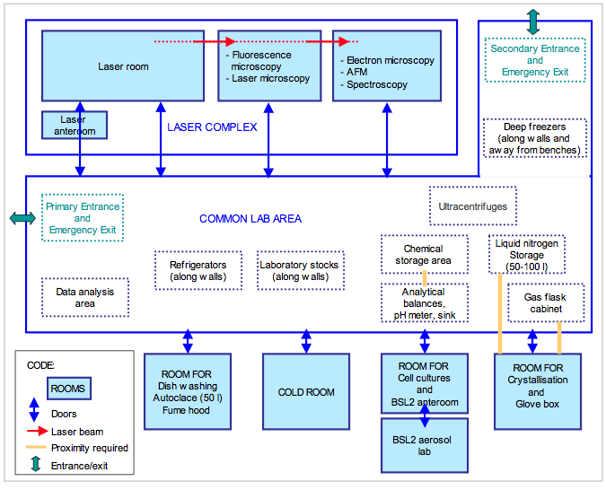

**Obrázek 1:** Topologické vztahy mezi funkčními jednotkami ELIBIOLABu.

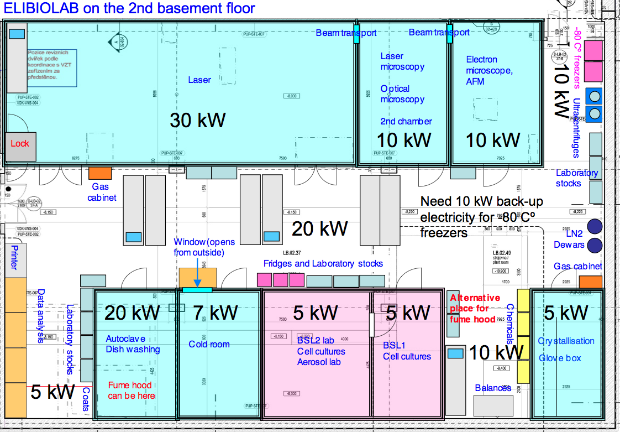

**Obrázek 2:** Návrh půdorysu pro ELIBIOLAB na 2. podzemním podlaží laboratorní budovy. V plánu jsou zaneseny špičkové požadavky na kapacitu elektrického příkonu do každého prostoru.

# Stručný popis laboratorních místností a prostorů

## Přehled místností v ELIBIOLABu

1. **Hlavní laboratoř** – otevřený prostor shrnující několik různých funkcí. Hlavní laboratoř bude obsahovat:
   * tři dvojstranné laboratorní stoly (dva z nich s vývody vody a výlevkou)
   * trubkový rozvod plynu (dusík, stlačený vzduch)
   * prostor pro analýzu dat
   * prostor pro preparativní centrifugy a ultracentrifugy
   * 2 skladovací skříně pro nebezpečné látky (hořlavé kapaliny a pevné látky)
   * 1 menší skladovací skříň pro jedy.
   * všeobecné skladovací skříně (~12 ks), skladovací regály/police (~6 ks)
   * navažovací místo s váhovým stolem
   * bezpečnostní skříň pro tlakové lahve s plynem
   * prostor pro manipulaci a skladování kapalného dusíku (2 Dewarovy nádoby, každá o objemu 25–50 litrů)
   * 4 laboratorní kombinované chladničky (+4 °C / -20 °C)
   * 2 hlubokomrazící boxy (-80 °C)
2. **Laserová laboratoř** (potřebuje vodu a výlevku)
   * vakuová komora
   * laserová spektroskopie
   * laserová osobní propusť
   * laserové zabezpečovací zařízení (interlock)
3. **Místnost pro optickou a laserovou mikroskopii** (laserový interlock)
4. **Místnost pro elektronovou mikroskopii**, mikroskopii atomárních sil a laserovou spektroskopii (laserový interlock)
5. **Krystalizační místnost** (potřebuje vodu a výlevku, obsahuje rukavicový box)
6. **Místnost pro buněčné kultury úrovně BSL1** – slouží jako předsíň pro laboratoř BSL2 (potřebuje vodu a výlevku)
7. **Místnost BSL2 pro studium aerosolů** (potřebuje vodu a výlevku, bude provozovat malý laser a potřebuje laserový interlock)
8. **Chladící místnost** (+4 Cº, potřebuje vodu a výlevku)
9. **Místnost pro mokré činnosti** (potřebuje vodu a výlevku)
   * chemická digestoř (včetně skříňky pro skladování žíravin)
   * autokláv (max. 50 litrů)
   * myčka laboratorního nádobí
   * skladování čistého laboratorního nádobí (také podél stěn hlavní laboratorní místnosti)

Nosnost podlah: 500-1000 kg/m2. Povrch podlah BioLabu musí být souvislý bez mezer a musí být mírně antistatický (podobný produktu *Altro Walkway Safety Flooring* <http://www.altro.co.uk/Altro-Walkway>, model FOG VM20153[1]).

## Obecné požadavky na pracovní prostředí

1. Teplotní stabilita: 20 ± 0.5 Cº v laserové laboratoři a 20 ± 1 Cº ve zbytku laboratorních prostor
2. Vlhkost v laserovém komplexu: 45 % ± 5 %.
3. Přesné nastavení hodnoty vlhkosti ve ostatních prostorách BioLabu není důležité.
4. Přetlak/podtlak: Celá prostora laboratoře by měla být mírně v přetlaku (ne však více než +10 Pa).
5. Prostor BSL2 by měl být v mírném podtlaku vůči hlavní laboratorní místnosti (-10 Pa).
6. Místnosti laserového komplexu by měly být mírně v přetlaku (+10 Pa) vůči hlavní laboratorní místnosti.
7. Výměna vzduchu: Dle obecných hygienických požadavků.
8. Požadavky na chlazení: Dostatečná kapacita na chlazení na udržení laboratoře při 20 ± 0.5 Cº při souběžném provozu všech přístrojů.
9. Chladící voda: Přístup k přiměřenému množství chladící vody je zapotřebí v laserové laboratoři.
10. Úroveň hluku: okolo 55 dB.
11. Osvětlení: Celá prostora podzemní laboratoře potřebuje velmi dobrou úroveň osvětlení (800 LUX).
12. Ochrana před elektrickým polem: Není zapotřebí.

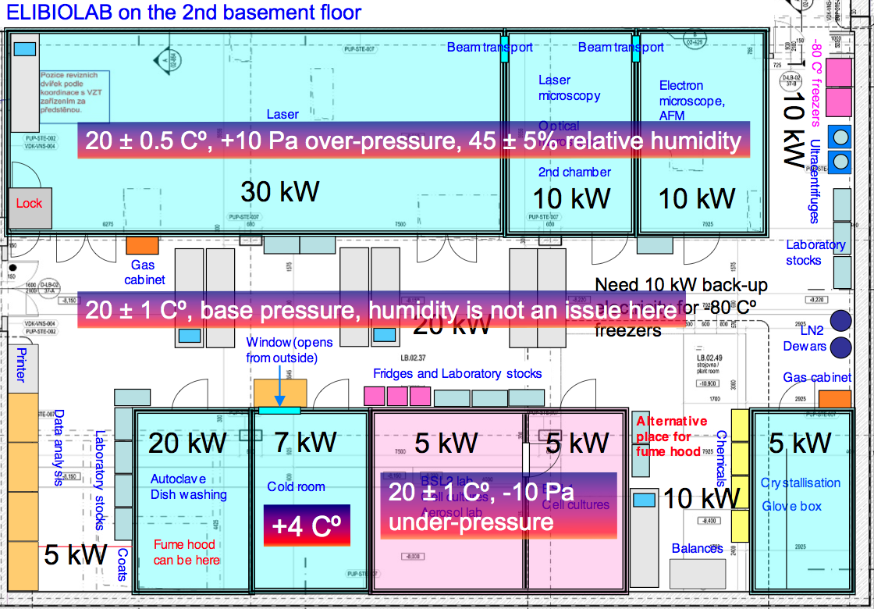

**Obrázek 3:** Požadavky na prostředí pro ELIBIOLAB (teplota, tlak, vlhkost). Laserová laboratoř a dvě přilehlé menší místnosti by měly být slabě přetlakovány (ne však více než +10 Pa), a červené prostory (BSL1+BSL2) v mírném podtlaku (-10 Pa) vzhledem k hlavní laboratorní prostoře (bílá).

## Základní infrastruktura

* 1. počet zásuvek 230 a 400 V
  + 20 A zásuvky: asi 40 pro menší místnost (krát 3 pro laserovou laboratoř)
  + 32 A zásuvky: asi 10 pro menší místnost (krát 3 pro laserovou laboratoř)
  + 1 elektrické vedení kapacity 80 A pro autokláv v místnosti mokrých činností
  1. celková kapacita výkonu (kW) na skupinu zásuvek je vyznačena na **Obrázku 2**.
* zvýšený špičkový proud až 80 A je očekáván pro autokláv a pro některé přístroje, např. laser
  1. přiměřený počet ethernetových zásuvek
  2. nosnost podlah 500-1000 kg/m2
  3. Trubkový rozvod nízkého vakua od místních vakuových vývěv k laboratorním stolům
  4. Plyny
* Plyny z trubkových rozvodů: dusík, čistý stlačený vzduch (ze 2 mobilních zdravotnických/zubařských kompresorů, např. *JunAir* <http://www.jun-air.com/product_detail.aspx?ProductID=610&ProductTypeID=48>).
* Tlakové plynové lahve: dusík, argon, helium, CO2 ve velkých tlakových lahvích uložených ve dvou bezpečnostních skříních.
* xenon, CO, NO v malých tlakových lahvích
  1. voda – přívody a výpusti
* kapacita horké/studené vody: standardní
* vodní odpad: standardní
* chladící voda: dle diskuze o potřebách laserové laboratoře
  1. Speciální pracovní skříně
* 3 x laminární flow box typu A (bez odtahu)
* 1 chemická digestoř s odděleným odtahem mimo prostor budovy
* 1 rukavicový box (například Belle Technologies Ltd, UK, <http://www.belletechnology.co.uk/>)

## Zdroje nebezpečí

1. chemické látky:

* pevné látky: běžná úroveň pro biologické laboratoře
* kapaliny: běžná úroveň pro biologické laboratoře
* plyny: běžná úroveň pro biologické laboratoře

1. elektrický proud: běžná úroveň pro biologické laboratoře
2. kryogenní látky:

* 2 Dewarovy nádoby na kolečkách s kapalným dusíkem v hlavní otevřené prostoře laboratoře, o objemu každé asi 25-50 litrů. Detektor kyslíku bude zapotřebí v Krystalizační místnosti, když bude používán kapalný dusík.

1. biologická nebezpečí:

* Neaerosolizované vzorky úrovně BSL1 a BSL2
* Aerosolizované vzorky BSL1

# Podrobný popis laboratorních místností a prostorů

## Požadavky na hlavní laboratoř (otevřený prostor)

**Hlavní pracovní účel:** Tento prostor bude sloužit podpoře všeobecné mokré laboratorní práci a umožní přechody mezi místnostmi a funkčními oddíly BioLabu. **Obrázek 1** zobrazuje topologické vztahy.

Celý BioLab bude vybaven speciální podlahovinou (podobná jako *Altro Walkway Safety Flooring* <http://www.altro.co.uk/Altro-Walkway>, model FOG VM20153) a ocelovým kazetovým stropem (podobnému laserovým místnostem ELI Beamlines), vzduchotechnikou, rozvody elektřiny, plynovými rozvody, stoly, židlemi, skříněmi, výlevkami, sušáky na nádobí, bezpečnostním vybavením (včetně laminárních boxů, bezpečnostních skříní na plyny, chemické digestoře, detektorů kyslíku – kde bude potřeba, hasících přístrojů a bezpečnostních sprch).

Hlavní laboratorní prostor umožní práci na biologických vzorcích, roztocích, krystalech a také na virech a buňkách úrovně BSL1.

Citlivá zařízení a činnosti budou lokalizovány v oddělených místnostech, propojených hlavní laboratoří. Tyto oddělené prostory budou podrobněji popsány níže.

**Rozměry:** mezi 150–180 m2

### Laboratorní stoly

Stolybudou vytvářet dvojstranné „ostrovy“ s panely pro rozvod elektřiny, se skladovacími skříňkami, policemi a zvýšenými úložnými jednotkami mezi lavicemi. Celkem 3 ostrovy budou zapotřebí v hlavní laboratoři. Musí být vybaveny mechanicky odolným a chemicky inertním povrchem, který je schopný krátkodobě odolat středně vysokým teplotám (až do 100 °C). Alespoň 15 lineárních (běžných) metrů stolního prostoru je zapotřebí v hlavní laboratoři. Dva ze tří ostrovů by měly mít na jednom konci ucelený mokrý prostor s výlevkou. Příklad je na Obrázku 4 níže.

* Elektřina: 2x12 zásuvek na jednu stranu stolu (230 V, 16 A na 4 zásuvky)
* Trubkový rozvod plynů (dusík, stlačený vzduch)
* Nízké vakuum (alespoň jeden vývod na stranu stolu)
* Voda: teplá/studená voda, deionizovaná voda (~1 MΩ.cm) a ultračistá voda typu I (MilliQ, 18.2 MΩ.cm) u každé výlevky.

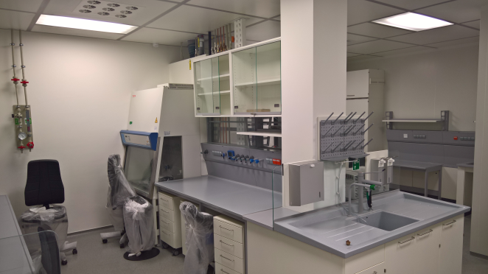**Obrázek 4:** Příklad laboratorního stolu ostrovního typu (laboratoř XBI, European XFEL)

### Chemické úložné skříně

Měly by zde být 2 ventilované bezpečnostní skladovací skříně s oddělenými odtahy mimo budovy. Jedna pro hořlaviny (90 min protipožární odolnost), a jedna pro obecné chemikálie (stabilní pevné látky a kapaliny). Navíc by zde měla být menší kovová skříňka pro toxické látky. Poslední dvě jmenované skříně by měly být poblíž analytických vah (žíraviny budou skladovány v bezpečnostní skříňce integrované pod chemickou digestoří). Rozměr (š. x hl. x v. = ~1200 x ~600 x ~2000 mm) dvou velkých bezpečnostních skříní si vyžádají asi 2-3 m2 prostoru pro umístění. Ostatní chemikálie budou skladovány na policích poblíž navažovacího místa.

### Skladovací skříně a regály pro laboratorní zásoby

V laboratoři bude potřeba mít velké dispozice skladovacího prostoru. Pro tyto účely bude po hlavní laboratoři rozmístěno přibližně 12-15 policových skříní (pro skladování např., zásobních vzorků, laboratorního skla, spotřebního materiálu atp.). Některé tyto skříně budou umístěny v prostoru pro analýzu dat a podél stěn hlavní laboratoře.

**Požadovaný prostor:** 15 m2.

### Velké centrifugy

1 Preparativní centrifuga umístěné při stěně u sekundárního nouzového východu

1 Ultracentrifuga umístěná při stěně u sekundárního nouzového východu

V hlavní laboratoři budou na podlaze umístěny 2 velké odstředivky (preparativní odstředivka a ultracentrifuga). Vzhledem k provoznímu hluku těchto strojů by měly být lokalizovány na jednom místě mimo hlavní pracovní prostory. **Vyžadovaný prostor:** ~4 m2

### Stůl pro analytické váhy

Pro přesné odvažování chemických látek na analytických vahách bude v laboratoři nainstalován těžký váhový stůl na klidném místě zobrazeném na **obrázku 2**. Skladovací skříně pro chemikálie by měly být blízko těchto vah.

**Vyžadovaný prostor:** ~2 m2.

### Bezpečnostní skříně pro plyny

V laboratoři budou zapotřebí dvě skříně pro plynové láhve, které poskytnou kapacitu pro bezpečné uchovávání tlakových lahví pro plyny (90 min požární odolnost). Je nutné, aby byla jedna skříň blízko laserové místnosti a druhá blízko krystalizační místnosti. Také je potřeba zajistit trubkovou distribuci dusíku do otevřených pracovních stolů a digestoři.

**Vyžadovaný prostor:** 1.5 m2.

### Prostor pro manipulaci a skladování kapalného dusíku

Skladovací a manipulační prostor pro 2 až 3 Dewarovy lahve na kapalný dusík (každá s kapacitou 25-50 litrů). Tento prostor bude vyžadovat odolný podlahový materiál pro případy úniků kapalného dusíku (krytina z PVC po prochlazení kapalným dusíkem praská).

**Vyžadovaný prostor:** 4-6 m2.

### Prostor pro chladničky podél stěn

Laboratoř bude používat několik (až 4) ledniček pro biologické vzorky. Bude se jednat o standardní kombinované chladničky s mrazáky (~ 600 mm široké, ~ 2000 mm vysoké). Tyto chladničky by měly být drženy pohromadě (nebo "více či méně společně") pro snadný přístup. Je důležité, aby chladničky byly připojeny k elektrickému obvodu se zálohováním pomocí dieselagregátu (20 A) v případě výpadku zařízení. Monitorovací obvody pro sledovaná zařízení jsou také užitečné pro případné monitorování poruchy zařízení.

**Vyžadovaný prostor:** 2.5–3 m2.

### Prostor pro hlubokomrazící boxy (-80 °C) podél stěny poblíž sekundárního nouzového východu

Dva velké hlubokomrazící boxy (-80 ° C, objem ~ 200 L), budou používány v Bio-Labu. Přístup k těmto skladovacím jednotkám nebude častý a tyto boxy by měl být umístěny v oblasti, která je vzdálená od ostatních činností. Každá jednotka bude potřebovat 20 A zásuvku 230 V, která by ale měla být rovněž napojena na záložní napájení dieselagregátem (2 x 20 A) kvůli ochraně vzorků před poškozením v případě výpadku proudu.

**Vyžadovaný prostor:** 3 m2.

### Prostor pro analýzu dat

Tento prostor by měl sloužit pro práci na počítači v sedě. Prostor by měl disponovat kapacitou pro posazení 3 až 4 pracovníků. Pro každý stůl by měla existovat kapacita 6x230V (16 A) elektrických zásuvek and 2 ethernetových přípojek. Tento prostor by měl být blízko hlavnímu vstupu, protože bude částečně sloužit jako šatna, kde se odloží tašky a osobní věci a navlečou se laboratorní pláště. Tento prostor také může sloužit k uložení různých bezpečných předmětů (kusy elektroniky, manuály atp.).

**Vyžadovaný prostor:** 15–25 m2

## Laserová laboratoř

Laserový komplex bude sestávat z **laserové laboratoře** a dvou přilehlých místností, jedné pro **optickou mikroskopii / laserovou spektroskopii** a druhé pro **elektronovou mikroskopii/laserovou spektroskopii**. Optické svazky z laserové místnosti budou transportovánu do těchto místností pro experimenty (obrázky 1 a 2).

**Laserová laboratoř** bude vybavena laserovým zabezpečovacím zařízením a bude během experimentů přístupná skrz předsíň (propusť). Dvojice velkých dvoukřídlých dveří (160 cm) laserové laboratoře umožní přístup pro velké předměty (laserové optické stoly, vakuové komory, spektrometry atp.) Jeden z těchto dvou širokých přístupů je možné zkombinovat s předsíní.

**Vyžadovaný prostor:** ~70-80 m2, **lineární rozměr:** alespoň 12 m v jednom rozměru.

**Vyžaduje laserový interlock,** pokud je laser v provozu.

### Vybavení pro laserovou spektroskopii

Prostor pro laserovou spektroskopii bude disponovat femtosekundovým laserem s impulzy o energii <10 mJ při opakovací frekvenci 1 kHz (obdobný laseru Coherent Astrella, očekávaná energie impulzů je 6-7 mJ, ale lze očekávat možná další vylepšení), což představuje laserový zdroj 4. bezpečnostní třídy. Laser bude používán pro provoz experimentů laserové spektroskopie, jež budou sestaveny na velkém optickém stole. Prostor laserové spektroskopie musí disponovat dostatečným rozměrem pro optický stůl a dodatečným prostorem pro úložné jednotky pro optiku a stoly pro provoz laserových experimentů a pro přípravu optiky laseru. Prostor musí být dostatečně velký pro umístění soustavy optických stolů zabírající dohromady alespoň 1,5 x 6-8 metrů. Tato soustava musí být postavena na základové betonové podlaze.

Některé experimenty s laserovou spektroskopií budou provozovány ve vakuové komoře.

Laser by měl mít připojení na centrální jednotku UPS budovy ELI Beamlines.

### Transport svazku do místnosti pro optickou mikroskopii a místnosti pro elektronovou mikroskopii

Vedle laserové laboratoře bude místnost pro optickou mikroskopii umožňující i experimenty s laserovou mikroskopií. Na jedné ze stěn laserové laboratoře bude vytvořena prostupka – ta umožní transport laserového paprsku do místnosti pro optickou mikroskopii a dále do místnosti pro elektronovou a AFM mikroskopii. Prostupky by měly být při zadní stěně laboratoře a budou asi 200 mm v průměru v přibližné výšce 1100 mm nad podlahou (přesné rozměry budou upřesněny)

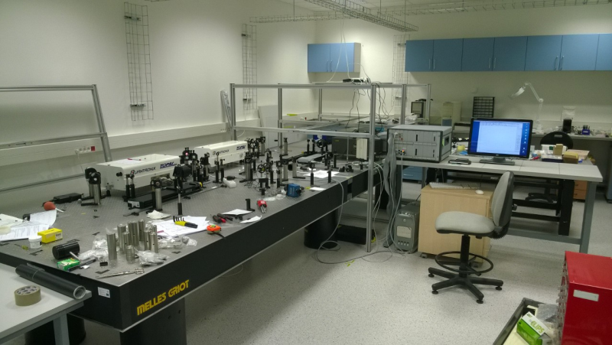

**Obrázek 5:** Příklad laboratoře pro laserovou spektroskopii (laboratoř prof. T. Polívky, Jihočeská Univerzita v Českých Budějovicích)

### Laserová předsíň

Ke vstupu do prostoru laserové laboratoře bude muset být používána předsíň (propusť), která bude sloužit jako místo, kde si pracovníci nandají laserové bezpečnostní brýle, když bude očekávána nebezpečná laserová činnost. Laserový zabezpečovací systém (interlock) bude ovládat dveře do předsíně. Vnější dveře předsíně se musí nejdříve uzavřít, aby mohly být otevřeny dveře vnitřní, a naopak. Oboje dveře se budou otevírat směrem ven z předsíně.

**Očekávané rozměry předsíně** budou ~1.5 m2. Budou-li dveře předsíně dvojkřídlové (160 cm světlá šířka), pak bude zapotřebí více prostoru

## Místnost pro optickou a laserovou mikroskopii

V této místnosti bude na biologických vzorcích provozována optická mikroskopie a laserová spektroskopie. Bude možné sem přivézt laserové paprsky z vedlejší laserové laboratoře za účelem provádění hybridních experimentů. V této místnosti bude umístěna i druhá vakuová nádoba.

Na stěně místnosti bude další prostupka pro laserové svazky na protější stěně místnosti za účelem transportu svazku do přilehlé místnosti pro elektronovou a AFM mikroskopii za účelem dalších typů spektroskopických výzkumů.

Umístění vůči ostatním místnostem: sdílí stěny s laserovou laboratoří a s místností pro elektronovou a AFM mikroskopii.

**Vyžadovaný prostor:** ~ 20 m2

**Vyžaduje laserový interlock** v případě, že je do místnosti zaveden laserový paprsek.

## Místnost pro elektronovou mikroskopii a mikroskopii atomárních sil (AFM)

V této místnosti bude umístěn environmentální skenovací elektronový mikroskop (ESEM) a mikroskop atomárních sil (AFM). Tato laboratoř bude mít možnost využívat laserové svazky pomocí systému pro přenos svazku z laserové laboratoře za účelem provádění hybridních experimentů laser/ESEM/AFM.

Umístění vůči ostatním místnostem: sdílí stěnu s místností pro optickou mikroskopii.

**Vyžadovaný prostor:** ~ 20 m2

**Vyžaduje laserový interlock** v případě, že je do místnosti zaveden laserový paprsek.

## Krystalizační místnost

Toto je tichá místnost pro spouštění krystalizace látek a práci s krystaly biomolekul. Místnost také bude obsahovat rukavicový box pro anaerobní práci. Rukavicový box potřebuje přísun dusíku pro svůj provoz. Hned v přilehlém prostoru místnosti bude umístěna bezpečnostní skříň pro tlakové lahve s plynem. Výhodou by byla i blízkost k prostoru pro manipulaci s kapalným dusíkem.

**Vyžadovaný prostor:** 15-20 m2

## Místnost pro buněčné kultury úrovně BSL1 / předsíň pro BSL2

Místnost pro buněčné kultury úrovně BSL1 slouží jako místnost pro kultivaci buněk úrovně BSL1 a také slouží jako předsíň pro místnost BSL2 pro práci s aerosoly.

předpokládané pracovní činnosti, vybavení

biologický bezpečnostní box typu II/A2 (výduch do místnosti), inkubátor

prostor pro převléknutí laboratorních plášťů pro BSL2

**Vyžadovaný prostor:** 10–15 m2

## Místnost BSL2 pro studium aerosolů

Místnost BSL2 bude sloužit jako aerosolová laboratoř pro práci s organizmy typu BSL1, která však může být použita i jako místnost pro buněčné kultury typu BSL2.

Hlavní vybavení:

* Biologický bezpečnostní box typu II/A2 (výduch do místnosti), inkubátor
* inkubátory
* obecný nábytek: laboratorní stoly, police, úložné skříně
* odstředivky, mikropipety
* malá vakuová komora pro charakterizaci vstřikovačů vzorků (bude vyžadovat vakuové vývěvy, turbomolekulární vývěvy, tlakové plyny), také se plánuje využití nanosekundových pulzních YAG laserů (např. Quantel Brio), jedná se o laserové zdroje 4. bezpečnostní třídy, pro charakterizaci vstřikování (rozptyl světla na částicích).

Umístění vůči ostatním místnostem:

Místnost bude přístupná pouze skrz dveře z místnosti pro buněčné kultury úrovně BSL1 (ta tedy bude sloužit jako předsíň pro BSL2 prostor). Dveře musí být vybaveny samouzavíracím systémem a menším okénkem zajišťujícím průhled do předsíně.

**Vyžadovaný prostor:** 20-25 m2

**Vyžaduje laserový interlock** v případě, že je laser v provozu.

## Chladící místnost (z prefabrikovaných panelů)

Chladící místnost slouží jako velké chlazené prostředí provozované při +4°C. Speciální systém upevněný na stropě slouží pro řízení teploty místnosti (**Obrázek 6**). Chladící místnosti je možné zakoupit vcelku či je možné je sestavit z panelů (např. <http://www.scandia.co.uk/>). Chladící agregáty s tichým chodem dodává např. dodavatel AIA <http://www.aia.se/_en/Default.aspx?PagId=100> (**Obrázek 6**).

Chladící místnost bude obsahovat

- Okno pro přístup k počítačem řízených přístrojů z vnějšího prostředí (obrázek 6).

- Izolované dveře chladící místnosti s malým okénkem a horizontálním madlem pro nouzové otevření dveří zevnitř místnosti (Obrázek 6).

- Voda a dřez s laboratorními stoly

- Skladovací skříňky a police

- Potřeba energie asi 5-7 kW

- Chladicí kapacita pro kompenzaci tohoto tepelného výkonu.

Přístroje v chladící místnosti:

* jednoduchý stereomikroskop
* zařízení pro čištění proteinů
* stolní odstředivka
* buněčný rozrušovač
* skladovací police a skříňky

Umístění vůči ostatním místnostem: Chladící místnost bude přístupná přímo z hlavní laboratorní místnosti a bude zároveň spojená s touto místností prostřednictvím okna, které bude moci být otevřené zvnějšku za účelem přístupu k počítačem řízenému zařízení pro čištění proteinů bez nutnosti otevírání hlavních dveří.

**Vyžadovaný prostor:** okolo 15 m2

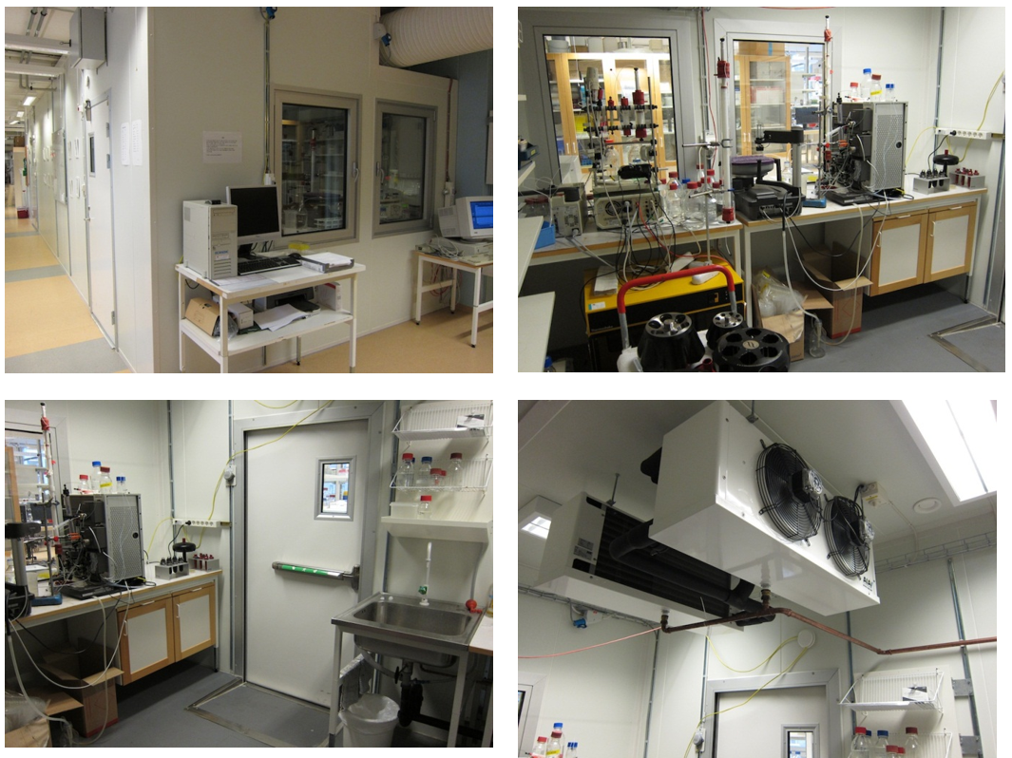

**Obrázek 6:** Příklad laboratorní chladící místnosti. Zobrazeno je též řešení okenního přístupu k zařízení z vnějšku místnosti (Uppsala University, Švédsko)

## Místnost pro mokré činnosti

Tato místnost bude obsahovat zařízení pro umývání nádobí, autokláv (vyžaduje elektrický přívod pro špičkovou proudovou kapacitu až 80 A), a také chemickou digestoř s integrovanou bezpečnostní skříňkou pro korozivní látky. Také bude obsahovat stoly a úložné police či skříně.

Umístění vůči ostatním místnostem: přístupné z prostoru hlavní otevřené laboratoře, jinak žádné zvláštní vztahy

**Vyžadovaný prostor:** 12–18 m2

# Dodatek 1

**Půdorys současného stavu prostoru pro biolaboratoř na 2. podzemní podlaží**

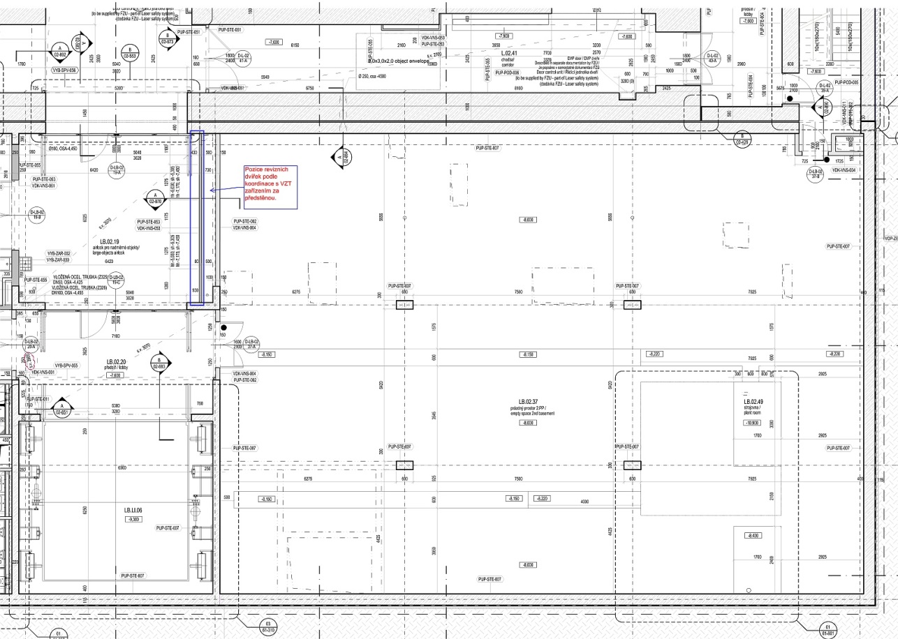

# Dodatek 2

**Půdorys současného stavu prostoru pro vzduchotechniku na 1. podzemním podlaží, nad prostorem biolaboratoře**

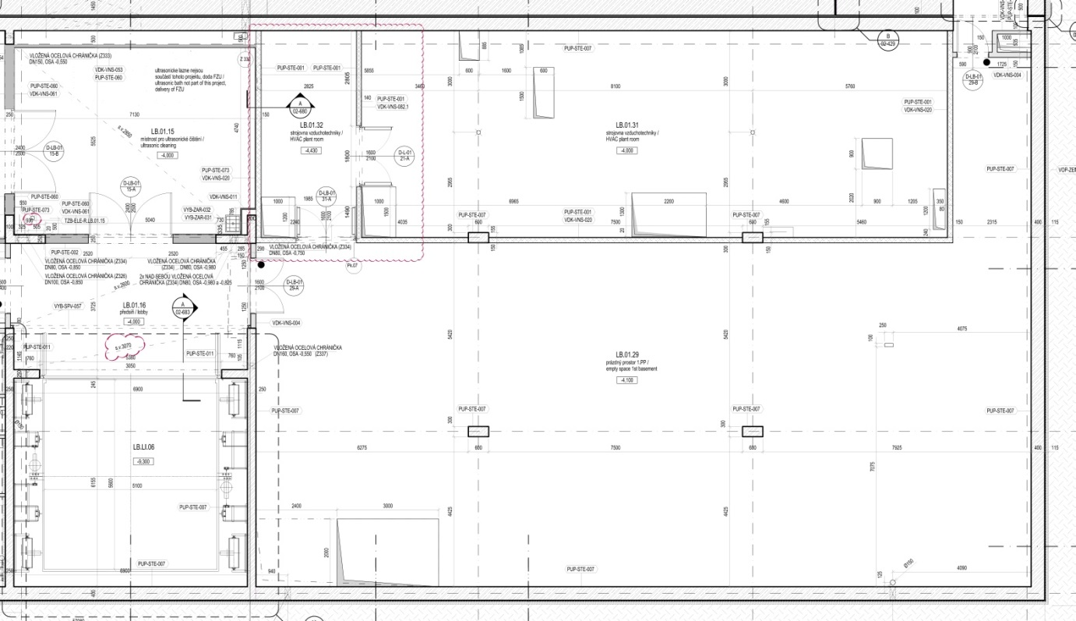

1. *Produkt je uváděn za účelem poskytnutí dostatečně přesné a srozumitelné specifikace. Zadavatel umožňuje pro plnění veřejné zakázky použití i jiných, kvalitativně a technicky obdobných řešení. Toto pravidlo platí také pro všechny další případy, ve kterých tento dokument uvádí konkrétní výrobek nebo výrobce.*